CHƯƠNG

**I**

**HÀM SỐ LƯỢNG GIÁC**

**VÀ PHƯƠNG TRÌNH LƯỢNG GIÁC**

BÀI 4: PHƯƠNG TRÌNH LƯỢNG GIÁC CƠ BẢN

**LÝ THUYẾT.**

**I ===I**

**I. KHÁI NIỆM PHƯƠNG TRÌNH TƯƠNG ĐƯƠNG**



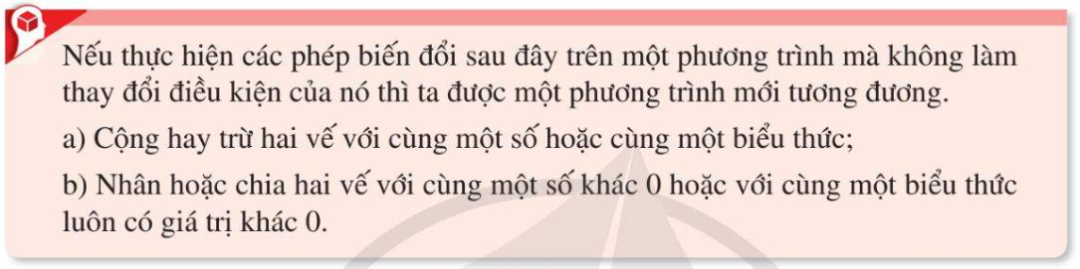

# II. PHƯƠNG TRÌNH .

+ Trường hợp , phương trình vô nghiệm.

+ Trường hợp , tồn tại duy nhất một số  thỏa mãn . Ta có

 .

Nếu số thực  thỏa mãn:  thì ta viết . Ta có

.

**Chú ý:**

+ Một số trường hợp đặc biệt







+ Phương trình  .

Trong một công thức về nghiệm của phương trình lượng giác, không được dùng đồng thời hai đơn vị độ và radian.

## III. PHƯƠNG TRÌNH .

+ Trường hợp  phương trình vô nghiệm.

+ Trường hợp , khi đó: Tồn tại duy nhất một số thực  sao cho .

Ta có

.

.Nếu số thực  thỏa mãn: thì ta viết . Ta có:

.

**Chú ý:**

+ Một số trường hợp đặc biệt

****.

+ Phương trình .

Trong một công thức nghiệm về nghiệm của phương trình lượng giác, không được dùng đồng thời hai đơn vị độ và radian.

# IV. PHƯƠNG TRÌNH VÀ .

**LÝ THUYẾT.**

**I ===I**

|  |  |  |
| --- | --- | --- |
|  |  |  |
| Điều kiện | với | với |
| Tổng quát | Tồn tại một số  sao cho | Tồn tại một số  sao cho |
| Chú ý 1:  **Đặc biệt:** |  |  |
| Chú ý 2: | Số thực  thỏa mãn:  ta viết . | Số thực  thỏa mãn:  ta viết . |
| Chú ý 3: |  |  |

**Chú ý 4 :** Trong một công thức nghiệm về phương trình lượng giác, không được dùng đồng thời hai đơn vị độ và radian.

**HỆ THỐNG BÀI TẬP TỰ LUẬN.**

**II ===I**

**DẠNG 1: PHƯƠNG TRÌNH **

1. Giải các phương trình sau

a.  b. . c. .

d. . e. . f. .

g. . h. . i. .

j. . k. .

l. . m. .

n. . o. .

1. Tìm nghiệm của phương trình  trên khoảng .

1. Tìm nghiệm của phương trình  trên khoảng .

1. Tìm nghiệm của phương trình  trên đoạn .

## DẠNG 2: PHƯƠNG TRÌNH .

1. Giải các phương trình sau

a. . b. .

c. . d. .

e. . f. .

g. . h. .

i. . j. .

1. Phương trình có bao nhiêu nghiệm thỏa mãn ?

# DẠNG 3. PHƯƠNG TRÌNH VÀ .

1. Giải các phương trình sau

a. . b. .

c. . d. .

e. . f. .

g. . h. .

i. . j. .

k. . l. .

m. .

1. Tìm số nghiệm của phương trình  trên khoảng .

**BÀI TẬP TỰ LUẬN TỔNG HỢP.**

**===I**

1. Giải phương trình 

1. Giải phương trình 

1. Giải phương trình 

1. Giải phương trình 

1. Giải phương trình  với 

1. Giải phương trình .

1. Giải phương trình (1)

1. Giải phương trình  (1)

1. Giải phương trình (1).

1. Giải phương trình  (1)

1.  (*) (CĐ CNTP khối A_2007)

1. **(ĐH D-2011)**

1.  **(*) (ĐH A-2009)**